Giao diện đăng nhập

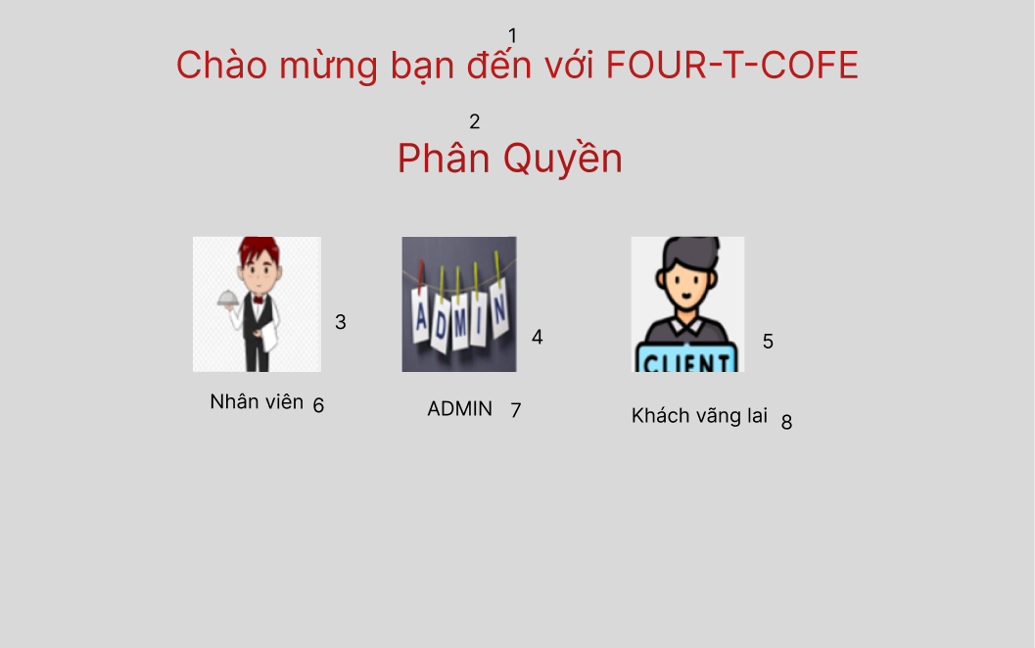
STT | Tên trường | Kiểu | Mục tiêu
1–2 | lblWelcome, lblPhanQuyen | Label | Hiển thị tiêu đề chào mừng và tiêu đề phân quyền
3–5 | picNhanVien, picAdmin, picClient | Picture | Hiển thị hình minh họa cho từng loại người dùng
6–8 | btnNhanVien, btnAdmin, btnClient | Button | Chọn quyền truy cập (Nhân viên, Admin, Khách vãng lai)
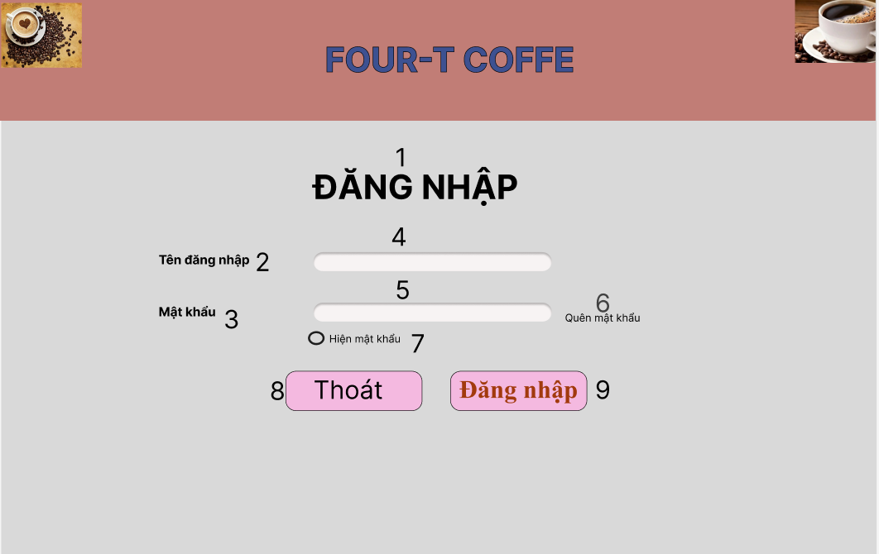
STT | Tên trường | Kiểu | Mục tiêu
1 | lblDangNhap | Label | Hiển thị tiêu đề “ĐĂNG NHẬP”
2 | lblTenDangNhap | Label | Hiển thị nhãn “Tên đăng nhập”
3 | lblMatKhau | Label | Hiển thị nhãn “Mật khẩu”
4 | txtTenDangNhap | TextBox | Nhập tên đăng nhập
5 | txtMatKhau | TextBox (Password) | Nhập mật khẩu
6 | lnkQuenMatKhau | LinkLabel | Cho phép người dùng lấy lại mật khẩu nếu quên
7 | chkHienMatKhau | CheckBox | Cho phép hiện/ẩn mật khẩu khi nhập
8 | btnThoat | Button | Thoát khỏi màn hình đăng nhập
9 | btnDangNhap | Button | Thực hiện kiểm tra thông tin và đăng nhập hệ thống

